Консультация для родителей

“Сенсорная интеграция в работе учителя-логопеда: как помочь ребенку лучше слышать, говорить и понимать мир”
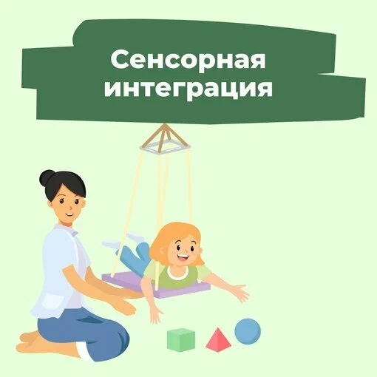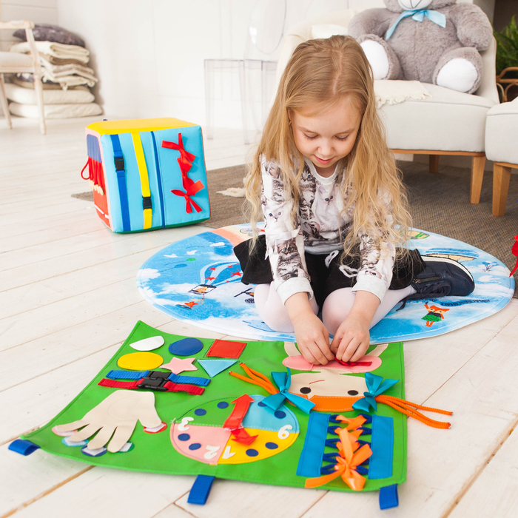

Современные дети часто сталкиваются с трудностями сенсорной обработки информации, что негативно сказывается на развитии речи и коммуникации. Учителя-логопеды играют ключевую роль в коррекции нарушений речи и формировании эффективных коммуникативных навыков у детей.

Сенсорная интеграция — это процесс, посредством которого мозг получает, обрабатывает и адаптирует сенсорную информацию, полученную от различных органов чувств. В контексте работы учителя-логопеда этот процесс играет ключевую роль в развитии речевых и коммуникативных навыков у детей. Каждый ребенок уникален, и его реакции на сенсорные стимулы могут значительно различаться. Поэтому важно, чтобы логопед учитывал индивидуальные особенности каждого дошкольника, создавая специализированные программы обучения, развития, воспитания. На первых этапах работы учителю-логопеду проводит всестороннюю диагностику. Она позволяет выявить сенсорные нарушения и определить, каким образом они могут влиять на развитие речи. Например, некоторые дети могут проявлять гиперчувствительность к определённым звукам, что затрудняет их восприятие речи. В таких случаях учитель- логопед использует специальные методы и подходы, например, мягкое введение звуковых стимулов, чтобы не перегружать ребенка и одновременно развивать его слуховые навыки. Кроме того, разнообразие сенсорных активностей может существенно обогатить процесс обучения и развития дошкольника. Использование тактильных материалов, графических игр и музыки может помочь детям лучше ориентироваться в пространстве, развивая их мелкую моторику и координацию. Это, в свою очередь, создает благоприятные условия для формирования речевых навыков, позволяя детям более эффективно взаимодействовать с окружающей средой.
Тем не менее, опытный логопед понимает, что сенсорная интеграция — это не просто набор упражнений, а целостная система, требующая тщательного подхода и учета множества факторов. Важно помнить, что успех в работе с детьми, имеющими нарушения речевой деятельности, во многом зависит от умения логопеда создать атмосферу доверия и поддержки, где каждый ребенок сможет чувствовать себя комфортно.
Учителю-логопеду также необходимо учитывать связь между сенсорной интеграцией и эмоциональным состоянием ребенка. Стрессовые и тревожные ситуации могут значительно ухудшать его способность к обучению и развитию. Создание уютной и безопасной обстановки, использование успокаивающих техник и методов может помочь детям расслабиться и сосредоточиться на обучении. Например, применение ароматерапии или слаженные ритмичные движения может способствовать улучшению эмоционального фона и исполнительных функций. При организации занятий учитель - логопед использует элементы игровой деятельности. Например, использование структурированных игр на развитие мелкой моторики и слухового восприятия позволит детям не только расслабиться, но и повысить их интерес к обучению. Дети с сенсорными нарушениями зачастую лучше воспринимают информацию в игре, что делает процесс обучения более эффективным. Также важно постоянно обогащать сенсорный опыт, предлагая новые объемные и текстурные материалы для работы. Не менее важным аспектом является взаимодействие с родителями и другими специалистами. Успешная сенсорная интеграция требует комплексного подхода, и лишь совместные усилия помогут достичь значительных результатов. Логопед активно информирует родителей о методах и подходах, которые применяются на занятиях, а также дает рекомендации упражнений для дома, направленные на развитие сенсорных навыков. Кроме того, важно развивать в детях навыки саморегуляции. Обучение детей методам управления своим состоянием, таким как дыхательные упражнения или простые техники релаксации, может значительно улучшить их способность справляться с сенсорными перегрузками и стрессом.
Итак, сенсорная интеграция в работе учителя-логопеда требует гибкости и творчества. Применение индивидуализированных подходов, создание доверительной атмосферы и совместные усилия с родителями и другими специалистами являются залогом успешного обучения и развития детей с речевыми нарушениями.
Что вы можете сделать дома?
- Создайте предсказуемую и спокойную обстановку: По возможности, избегайте излишнего шума и суеты.
- Предлагайте разнообразные тактильные ощущения: Игры с песком, водой, крупами, лепка, рисование пальчиковыми красками.
- Включайте движения: Простые упражнения, игры на свежем воздухе, танцы.
- Развивайте слуховое внимание: Читайте книги, слушайте музыку, играйте в игры на различение звуков.
- Будьте внимательны к реакциям ребенка: Если какой-то стимул вызывает у него дискомфорт, не настаивайте. Попробуйте найти альтернативу.
Учитель - логопед: Новикова М.А.

